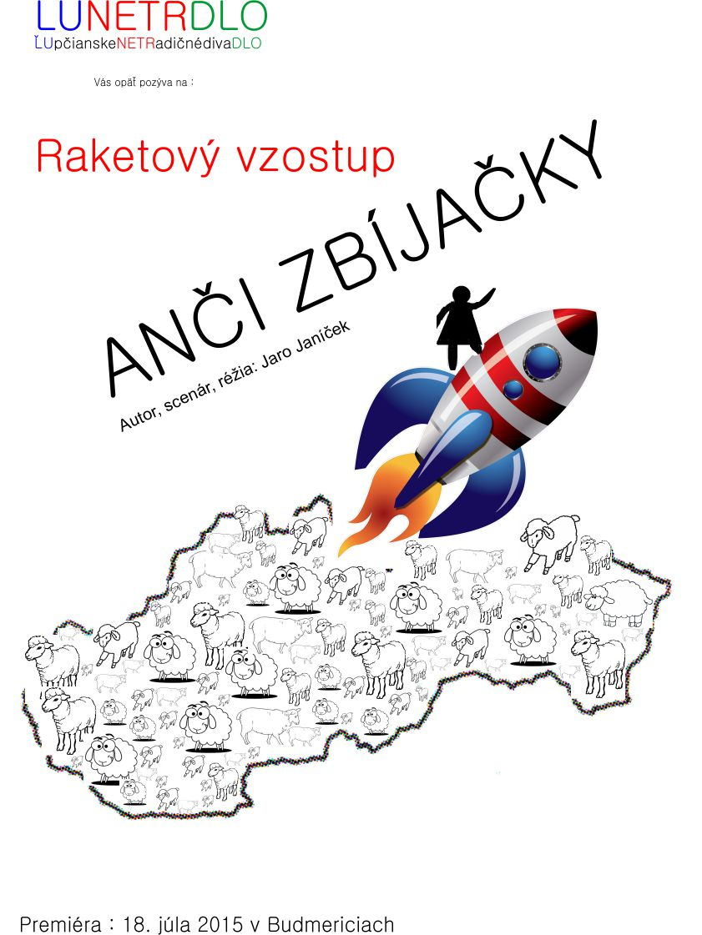
Divadelné predstavenie v sobotu 14.11.2015
o 17:00 hod v KD Galovanoch

